ВІДДІЛ ОСВІТИ, МОЛОДІ ТА СПОРТУ

БЕРЕЖАНСЬКОЇ МІСЬКОЇ РАДИ

БЕРЕЖАНСЬКА СТАНЦІЯ ЮНИХ ТЕХНІКІВ

**МЕТОДИЧНІ РЕКОМЕНДАЦІЇ**

**ЩОДО ВПРОВАДЖЕННЯ НАЦІОНАЛЬНО-ПАТРІОТИЧНОГО ВИХОВАННЯ**

**НА ЗАНЯТТЯХ КОЛЕКТИВНОЇ РАДІОСТАНЦІЇ**

**БЕРЕЖАНСЬКОЇ СЮТ**

БЕРЕЖАНИ 2016

Автори:

ІВАСІКІВ МАР’ЯНА ІГОРІВНА – методист Бережанської станції юних техніків,

ГРИЦИШИН ІГОР СТЕПАНОВИЧ – керівник гуртка операторів колективної радіостанції.

ЗМІСТ

|  |  |
| --- | --- |
| ВСТУП | 4 |
| МЕТОДИЧНІ РЕКОМЕНДАЦІЇ ЩОДО ВПРОВАДЖЕННЯ НАЦІОНАЛЬНО-ПАТРІОТИЧНОГО ВИХОВАННЯ НА ЗАНЯТТЯХ КОЛЕКТИВНОЇ РАДІОСТАНЦІЇ | 6 |
| ПЛАН ЗАХОДІВ З НАЦІОНАЛЬНО-ПАТРІОТИЧНОГО ВИХОВАННЯ ДІТЕЙ ТА УЧНІВСЬКОЇ МОЛОДІ У ГУРТКУ ОПЕРАТОРІВ КОЛЕКТИВНОЇ РАДІОСТАНЦІЇ НА 23016 РІК | 10 |
| ВИСНОВОК | 13 |
| ЛІТЕРАТУРА | 14 |
| ДОДАТОК 1. ПРИНЦИП ДІЇ РАДІОЗВЯЗКУ | 15 |
| ДОДАТОК 2. ІСТОРІЯ СТВОРЕННЯ БЕРЕЖАНСЬКОЇ КОЛЕКТИВНОЇ РАДІОСТАНЦІЇ | 17 |
| ДОДАТОК 3. ГУРТКОВА РОБОТА КОЛЕКТИВНОЇ РАДІОСТАНЦІЇ | 18 |
| ДОДАТОК 4. ІСТОРИЧНА ДОВІДКА ПРО ГОРУ ЛИСОНЮ | 20 |
| ДОДАТОК 5. РАДІО ЕКСПЕДИЦІЇ НА Г.ЛИСОНЮ (М. БЕРЕЖАНИ) | 22 |
| ДОДАТОК 6. РАДІОЕКСПЕДИЦІЇ НА Г.СОКІЛ (С. ГРИНЬКІВ) | 25 |
| ДОДАТОК 7. МІЖНАРОДНІ РАДІО ЗВЯЗКИ ПРИСВЯЧЕНІ 200-ЛІТТЮ Т.Г.ШЕВЧЕНКА | 26 |
| ДОДАТОК 8. ВСЕУКРАЇНСЬКІ ЗМАГАННЯ З РАДІОЗВЯЗКУ ПРИСВЯЧЕНІ 100-РІЧЧЮ БОЇВ НА Г.ЛИСОНЯ (2016 р) | 27 |
| ДОДАТОК 9. СПІВПРАЦЯ КОЛЕКТИВНОЇ РАДІОСТАНЦІЇ З МОЛОДІЖНИМИ ГРОМАДСЬКИМИ ОРГАНІЗАЦІЯМИ, ВОЛОНТЕРСЬКА РОБОТА | 29 |
| ДОДАТОК 10. ІНСТРУКТИВНО-МЕТОДИЧНІ МАТЕРІАЛИ ЩОДО ПРОВЕДЕННЯ ВІДКРИТИХ ЗАОЧНИХ ЗМАГАНЬ З РАДІОЗВЯЗКУ НА КОРОТКИХ ХВИЛЯХ «ЛИСОНЯ-100» | 31 |

**ВСТУП**

***“ Усе починається з дитинства. І це дійсно так. У дитячих роках – визначення життєвої долі людини,а в часовій перспективі – це фундамент,на якому формується нація, вибудовується суспільство. Уже завтра за нинішніми школярами буде вирішальне слово***

***в розвитку науки і техніки, культури і політики, за ними – саме існування цивілізації. ”***

***(В. Вербицький)***

В умовах швидкого оновлення суспільства відбувається зростання цінності творчого потенціалу особистості, як одного з головних чинників соціально-культурного прогресу українського суспільства та держави. Система освіти України, яка включає заклади позашкільної освіти покликана переорієнтувати навчально-виховний процес на формування творчої особистості, яка здатна розв’язувати сучасні проблеми. Молода людина, яка може генерувати ідеї, мислити самостійно та нестандартно, використовувати здобуті знання й уміння, має можливість швидко адаптуватись до нових соціальних умов.

Закон України “Про позашкільну освіту” та Концепція позашкільної освіти визначають, що одним з пріоритетних напрямів діяльності позашкільних закладів є науково-технічний напрямок, який забезпечує набуття вихованцями техніко-технологічних умінь та навичок, розширення наукового світогляду, підготовку до активної науково-дослідницької роботи, оволодіння сучасною технікою та технологіями. Він спрямований на формування у дітей та підлітків техніко-технологічних знань, розширення їх політехнічного світогляду, задоволення потреб особистості у вдосконаленні освіти в напрямку конструкторської, експериментальної, винахідницької діяльності, оволодіння основами інформатики та комп’ютеризації, реалізації здібностей шляхом набуття та розвитку вмінь, навичок технічного моделювання та конструювання.

Залучення учнів до технічної творчості є одним зі шляхів задоволення їх особистісних потреб, стимулювання прагнення розвинути індивідуальні здібності, розширення обсягу знань допрофесійної підготовки, вирішення особистісних проблем спілкування з однолітками, змістовної організації вільного часу, формування основних компетенцій, яких вимагає від своїх громадян сучасне суспільство.

Для молоді особливо захоплюючим є радіоаматорство, яке допомагає долати відстані та кордони за короткий час, встановлювати контакти з людьми не тільки в межах України, але й з різних країн і континентів. Радіоефір безмежний. Для нього досяжний навіть космічний простір. Саме завдяки радіоефіру можна встановити зв’язок з Арктикою й Антарктикою; допомогти тим, хто потрапив у біду в найвіддаленіших куточках безмежних просторів нашої планети; брати участь у вирішенні глобальних проблем, які хвилюють молодь різних континентів; поширювати ідеї гуманізму та співжиття усіх народів світу, ознайомитись із їх культурою й звичаями.

Колективна радіостанція або оператори колективної радіостанції в системі позашкільної освіти – це унікальне явище. Відвідуючи колективну радіостанцію учні здобувають дуже багато навичок та вмінь.

Це одна з військово-технічних спеціальностей, яка потрібна для наших Збройних Сил. Тут і військово-патріотичне виховання молоді і орієнтація молоді на військово-технічні спеціальності. Навчаючись на гуртку операторів колективної радіостанції, вихованці вивчають азбуку Морзе, роботі з мікрофоном в ефірі, спілкуються із своїми ровесниками з інших міст України.

Гурток операторів колективної радіостанції активно співпрацює із Всеукраїнської молодіжною скаутською організацією «Пласт», адже в їх програмі є радіосправа. У ході занять вихованці вивчають географію та проходять практичну підготовку в англійській мові та одержують технічні знання.

**Методичні рекомендації щодо впровадження національно-партіотичного виховання на заняттях колективної радіостанції**

Робота гуртка операторів колективної радіостанції Бережанської станції юних техніків здійснювалася згідно програми обласного центру технічної творчості учнівської молоді та річного календарного плану, затвердженого директором ТОКЦНТТШУМ. Заняття проводяться на базі Бережанської СЮТ.

Метою та основним змістом роботи гуртка є:

- залучення учнів до технічної творчості, що є єдиним із шляхів задоволення їх особистих потреб;

- стимулювання прагнення розвитку індивідуальних здібностей;

- сприяння допрофесійної підготовки;

- організація вільного часу учнівської молоді.

Основні завдання колективної радіостанції полягають у формуванні таких компетентностей:

— пізнавальної: оволодіння знаннями в аматорському й професійному

адіозв’язку, навчання телеграфній азбуці, основам радіоконструювання;

— практичної : набуття навичок радіозв’язку, освоєння радіоефіру, застосування комп’ютерів у галузі радіозв’язку й комунікацій;

— творчої : набуття досвіду власної творчої діяльності, розвиток конструкторських здібностей, просторового та логічного мислення, слуху, пам’яті, уяви, координації рухів, фантазії, творча самореалізація та духовне самовдосконалення;

— соціальної : розвиток культури праці, спілкування з однолітками, стійкого

інтересу до технічних професій; формування доброзичливості, товариських відносин, самостійності, наполегливості та працелюбства.

Програма гуртка операторів колективної радіостанції має бути підготовлена з урахуванням сучасного рівня науково-технічного прогресу та відповідно до програм школи.

Радіоаматорство має кілька основних напрямів діяльності:

* радіозв’язок на коротких та ультракоротких хвилях;
* швидкісний прийом;
* передача радіограм.

Зміст програми спрямований на теоретичне навчання, роботу на радіостанції в короткохвильових й ультракороткохвильових діапазонах, використанні комп’ютерної техніки, участі гуртківців у спортивних та інших культурно-масових заходах.

Курс навчання основного рівня будується на основі базових знань, необхідних для початку роботи; серії практичних занять для закріплення та

поглиблення отриманих знань і виявлення додаткових питань; повторення теорії паралельно з практикою в індивідуальних варіантах.

Практичні заняття включають роботу гуртківців у ефірі; самостійне тренування для вивчення телеграфної азбуки; розробку, монтаж, перевірку та налагодження схем радіоелектронних пристроїв, які розробляються чи виготовляються гуртківцями в лабораторії приймально-передавальних пристроїв.

Процес навчання регулюється перервами і почерговою зміною операторських місць. Поки один чи декілька учнів працюють в ефірі, інші — займаються конструюванням, вивченням чи складанням радіосхем елек-тронних пристроїв, підвищенням швидкості прийому та передачі телеграфної азбуки. Перевірка й оцінювання знань й умінь учнів здійснюється під час виконання ними практичних робіт.

Організовуючи навчальну діяльність учнів, керівники гуртків повинні:

* реалізувати індивідуальний підхід до учнів, ураховуючи їхні психологічні особливості;
* застосовувати різноманітні методи, то активізують пізнавальну діяльність учнів;
* сприяти самостійності у здобутті знань і виробленні практичних умінь і навичок;
* систематично проводити доступні експерименти та демонструвати відповідні прийоми і способи роботи з радіоапаратурою, використовуючи аудіо- та відеотехнічні засоби.

Наприкінці навчального року проводяться підсумкові заняття, на яких визначаються навчальні досягнення учнів, аналізуються успіхи та причини невдач, виробляються рекомендації з удосконалення роботи та перспектив подальшої діяльності гуртківців. Результати роботи гуртка підбиваються щороку за допомогою спеціальних тестів під час підсумкового заняття, змагань різного рівня.

Для молоді особливо захоплюючим є радіоспорт і радіоаматорство, які допомагають долати відстані та кордони за короткий час, встановлювати контакти з людьми не тільки в межах України, але в різних країнах ближнього та дальнього зарубіжжя, з різними континентами та територіями світу, з Арктикою і Антарктикою, мають зв’язок з тими, хто потрапляє у біду.

Навчаючись у радіо гуртку учні ознайомлюються із основами радіотехніки , елементарною базою приймачів і радіопередавачів, конструкцією та принципом роботи антен, призначених для роботи на різних радіохвилях і принципом розповсюдження коротких і ультракоротких хвиль, у взаємодії із структурою атмосфери та іоносфери денного, нічного часу. Встановлення радіозв’язків із різними країнами, містами та континентами глибоко пов’язане із необхідністю досконалого знання географічного розподілу світу, морів і океанів, островів і архіпелагів, що може бути доповненням та працюючим факультативом з географії, фізики, англійської мови.

Одним із важливих завдань гуртка є ознайомлення учнів з електровимірювальними приладами, правилами користування ними.

Колективна робота у гуртку сприяє розвитку доброзичливого спілкування як з однолітками, так і з дорослими, тому що ефір — безмежний, у ньому працюють всі радіоспортсмени від дітей до людей похилого віку. Перші кроки у радіоспорт, у радіо гурток операторів колективної радіостанції завжди розпочинається із вивчення фонетичного алфавітів: українського і англійського. Без глибокого їх знання неможливі взаємнорозмовні відносини між операторами своєї країни та інших країн світу.

Міжнародною мовою радіоспортсменів є англійська мова, основні радіокоди і мовні скорочення, з допомогою яких радіооператори всіх країн світу розуміють один одного. Багато часу у програмі відводиться вивченню основних радіокодів і скорочень, таких як QSO — радіозв’язок, QTH - місцезнаходження, QRZ -викликайте, CALL - позивний радіостанції, QSL-карточка-квитанція за проведений, RPT- повторити виклик і багато інших. Для повноцінної оперативної роботи на радіостанції особливо із зарубіжними операторами учасник гуртка повинен добре вивчити, знати та вміти правильно та швидко відповідати англійською мовою не менш ніж 30-40 радіокодів та мовних скорочень.

Наступним етапом підготовки операторів колективної радіостанції є вивчення структури позивних (кличних сигналів ), українських, російських і всіх іноземних держав.

На протязі багатьох занять вивчалась структура позивних, які розподіляються на префікси та суфікси. Перші букви та цифра — це є префікс, а все інше після них — це суфікс. Префікс показує до якої країни відноситься радіостанція, а суфікс — кому конкретно вона належить. Структуру позивного сигналу повинен знати кожен оператор, без цих знань неможливо буде знати з ким він працює .А префікси різних країн показують наступне: G- Англія,I- Італія і т.д.

Для твердого знання цих основ на заняттях проводяться тренування пам’яті методом написання диктантів. Кожне заняття розпочинається із повторення запису позивних під диктовку керівника гуртка, потім одного із учнів, що допомагає не тільки вивчати запис, а і правильну вимову , інтонацію та інші особливості.

Після вивчення і наполегливого тренування пам’яті програмою занять передбачено вивчення правил проведення аматорського радіозв’язку. Всі правила - із Регламенту України про встановлення аматорських радіозв’язків. На вивчення цих правил відводяться заплановані години. Кожний радіозв’язок повинен бути записаний в журнал радіостанції із відміткою дати і часу радіозв’язку, що й постійно виконується.

Основними і вагомими показниками роботи гуртка є участь і досягнення добрих результатів у Всеукраїнських змаганнях з радіозв’язку на коротких хвилях, які проводяться щорічно згідно плану Всеукраїнського научно-технічного центру учнівської молоді та Днях активності.

Гуртківці беруть участь в різноманітних змаганнях, присвячених Дню Захисника(22.02), Дню Пам’яті та примирення (07-08.05) і виконали умови спортивних дипломів. Підтвердженням досягнень і успіхів є одержання карточки-квитанції та дипломи.

І варто пам’ятати, що участь важливіша за перемогу, дружба дорожча за призи.

**ПЛАН ЗАХОДІВ**

**З НАЦІОНАЛЬНО-ПАТРІОТИЧНОГО ВИХОВАННЯ ДІТЕЙ І МОЛОДІ**

**У ГУРТКУ ОПЕРАТОРІВ КОЛЕКТИВНОЇ РАДІОСТАНЦІЇ**  **НА 2016 РІК**

|  |  |  |  |
| --- | --- | --- | --- |
| **№№ п/п** | **Назва заходу** | **Строк виконання** | **Примітка** |
| 1. | **ЗМІСТ І ФОРМИ НАЦІОНАЛЬНО-ПАТРІОТИЧНОГО ВИХОВАННЯ** | | |
| 1.1. | **Освітньо - виховні заходи** | | |
| 1.1.1. | Провести в БСЮТ тематичні бесіди з відзначення Дня української писемності та мови. | 9 листопада  2016 року |  |
| 1.1.2. | Провести у "День знань" бесіди, виховні заходи, спрямовані на утвердження у свідомості дітей та молоді переконань про єдність і соборність України. | 1 вересня  2016 року |  |
| 1.1.3. | Взяти участь у параді вишиванок з нагоди відзначення пам’ятних дат та державних свят. | Протягом  2016 року |  |
| 2. | **Інформаційні заходи** | | |
| 2.1. | Провести річну презентацію співпраці з молодіжними громадськими організаціями національно-патріотичного змісту на місцях («Пласт», «Рідне місто») | Протягом  2016 року |  |
| 2.2. | Взяти участь у :   * Всеукраїнській екологічній ініціативі "Зробимо Україну чистою"; * флеш-мобі патріотичного читання з нагоди відзначення 202-ї річниці Дня народження Т.Шевченка | Квітень;  Березень; |  |
| 2.3. | Співпрацювати з:   * районним військовим комісаріатом (проводити бесіди на національно-патріотичну тематику); * християнськими громадами, церквою (налагодити співпрацю із благодійною організацією «Карітас»); * молодіжними громадськими організаціями (Національною скаутською організацією "Пласт" щодо військово-патріотичного виховання учнівської та студентської молоді, пропаганди кращих здобутків військової звитяги українського суспільства, виховання почуття гордості громадян за свою Батьківщину, МГО «Рідне місто» | Протягом  2016 року |  |
| 2.4. | Дні активності юних техніків України з радіозв’язку на коротких хвилях | Січень 2016 |  |
| 2.5. | 42-гі відкриті змагання з радіозв’язку на коротких хвилях на кубок Українського державного центру позашкільної освіти | Березень 2016 |  |
| 2.6. | Відкриті очні-заочні змагання з радіозв’язку на коротких хвилях «Зірки ефіру України» | Липень 2016 |  |
| 2.7. | Відкритий Чемпіонат України з радіозв’язку на коротких хвилях (юніори, юнаки) | Липень 2016 |  |
| 2.8. | Відкриті змагання з радіозв’язку на коротких хвилях до Дня захисника України на приз Музею військ зв’язку Збройних сил Укураїни | Жовтень 2016 |  |
| 2.9. | Участь у святкуванні 100-річчя заснування легіону січових стрільців на г. Лисоні. Урочисті заходи з нагоди свята. (радіозв’язок та продаж сувенірів) | Серпень 2016 |  |
| 2.10. | Організація Всеукраїнських радіо змагань «Лисоня-100» | Вересень 2016 |  |
| 3. | **Культурологічні заходи** | | |
| 3.1. | Проведення екскурсій в музейні та архівні установи, походи по історичних місцях району, області й України, пов’язані з національно-визвольною боротьбою за незалежність. | Протягом  2016 року |  |
| 4. | **Військово-патріотичні заходи** | | |
| 4.1. | Проводити волонтерські акції з упорядкування місць, пов’язаних з історією та культурою українського народу, приурочених до пам’ятних дат національно-визвольної боротьби «Приберемо могили звитяжців»; | Протягом  2016 року |  |
| 4.2. | З метою увічнення пам’яті полеглих героїв, формування єдиної національної пам’яті та ідентичності продовжити участь у виконанні обласного проекту "Слава не загине". | Протягом  2016 року |  |
| 4.3. | Активізувати профорієнтаційну роботу серед старшокласників на подальшу службу в Збройних силах України шляхом проведення конкурсів, вікторин, змагань тощо, забезпечити зв'язок з військовими частинами (екскурсії до військових частин, спільні заходи патріотичного спрямування), залучати офіцерів військових частин, воїнів АТО, військових медиків, волонтерів до проведення навчальних занять у навчальних закладах із військової підготовки. | Постійно |  |
| 4.5. | Розпочати навчальний рік Уроком мужності і милосердя під девізом "Борімося – поборемо!" | 1 вересня  2016 року |  |
| 4.6. | Провести з дітьми та молоддю на рівні міста, області:   * благодійну акцію "З вірою в серці", спрямовану на підтримку захисників нашої країни, їхніх дітей та родин, медичних працівників і волонтерів, які працюють в зоні АТО; * мітинг-реквієм з вшанування Героїв Небесної Сотні; | Протягом  2016 року |  |
| 4.7. | Провести тематичні бесіди, присвячені героїчним подвигам українських воїнів у боротьбі за територіальну цілісність і незалежність України:   * до дня Захисника України; * до дня Перемоги у Другій світовій війні; * до утворення Української Повстанської Армії ; * до дня Соборності України; * до Дня Героїв Небесної Сотні; * до святкування дня Гідності та Свободи; * відзначення інших дат, визначених Календарем знаменних і пам'ятних дат, обласними програмами. | Протягом  2016 року  14.10.  09.05.  14.10.  22.01.  20.02.  22.11. |  |
| 4.8. | Провести тематичні заходи з відзначення   * Дня Примирення; * Дня Збройних сил України; * Пам'яті Героїв Крут; * Вшанування учасників бойових дій на території інших держав. | Протягом  2016 року |  |
| 5. | **Інформаційно-комунікаційнні технології у забезпеченні національно-патріотичного виховання** | | |
| 5.1. | Забезпечити наповнення інформаційного контенту офіційних веб сайтів навчальних закладів позитивною інформацією щодо привабливості образу України, державних символів, поваги до них, підтримки бажання жити й працювати в Україні, цінності національної спадщини, спрямованих на формування історичної пам’яті. | Постійно |  |
|  | Популяризувати радіоспорт України та висвітлювати результати та досягнення на Інтернет ресурсах. | Постійно |  |
| 6. | **Наукове і навчально-методичне забезпечення** | | |
| 6.1. | Взяти участь у Всеукраїнському конкурсі рукописів методичних рекомендацій та методичних посібників з національно-патріотичного виховання дітей та молоді. | ІV квартал  2016 р. |  |
| 6.2. | Взяти участь у першому обласному конкурсі для методистів позашкільних навчальних закладів у номінації "Методичні розробки з патріотичного виховання". | травень-  червень |  |

**Висновок**

Розвиток і життя сучасного суспільства немислимі без широкого використання різноманітних засобів і систем передачі повідомлень. Обсяг [інформації](http://ua-referat.com/%D0%86%D0%BD%D1%84%D0%BE%D1%80%D0%BC%D0%B0%D1%86%D1%96%D1%8F) (повідомлень) безперервно зростає, збільшується дальність зв'язку, більш високими стають вимоги до надійності, якості зв'язку, ефективності використання обладнання.

Сьогодні Україні, як ніколи, потрібні молоді фахівці, які розвиватимуть вітчизняну науку і техніку. Але таких спеціалістів треба плекати змалечку, зацікавлювати їх технічними ідеями, підтримувати в них бажання винаходити і творити. Тому так важливо допомагати юним та допитливим, які згодом сприятимуть відродженню й розвитку науки і техніки нашої незалежної держави.

Ефективність патріотичного виховання в позашкільному навчальному закладі значною мірою залежить від спрямованості виховного процесу, форм та методів його організації. Серед методів і форм патріотичного виховання пріоритетна роль належить активним методам, що грунтуються на демократичному стилі взаємодії, спрямовані на самостійний пошук істини і сприяють формуванню критичного мислення, ініціативи й творчості.

До таких методів належать: соціально-проектна діяльність, ситуаційно-рольові ігри, соціодрама, метод відкритої трибуни, соціально-психологічні тренінги, інтелектуальні аукціони, “мозкові атаки”, метод аналізу соціальних ситуацій з морально-етичним характером, ігри-драматизації, створення проблемних ситуацій, ситуацій успіху, аналіз конфліктів, моделей, стилів поведінки, прийняття рішень, демократичний діалог, педагогічне керівництво лідером і культивування його авторитету, використання засобів масової комунікації, методики колективних творчих справ, традицій, символіки, ритуалів, засобів народної педагогіки. Крім названих можна застосовувати також традиційні методи: бесіди, диспути, лекції, семінари, різні форми роботи з книгою, періодичною пресою, самостійне рецензування тощо.

**Література:**

1. Концепція Національно-патріотичного виховання дітей та молоді.
2. Бех І. Програма українського патріотичного виховання дітей та учнівської молоді / І. Бех, К. Чорна // Методист. – 2014. – № 11 (35). – С. 11–25.
3. Буланов Ю. Виховувати громадянина через практичне впровадження демократичних інституцій у навчальному закладі / Ю. Буланов // Імідж сучасного педагога. – 2014. – № 3. – С. 69–70.
4. Гавлітіна Т. Управління національно-патріотичним вихованням підлітків у позашкільному навчальному закладі в контексті адаптивних процесів / Тетяна Гавлітіна // Директор школи, ліцею, гімназії. – 2006. – № 5. – С. 29–34.
5. Руденко Ю. Український патріотизм: виховувати на новому, вищому рівні / Юрій Руденко // Освіта. – 2014. – № 34 (20–27 серпня). – С. 10–11.
6. Заходи щодо посилення військово-патріотичного виховання учнівської та студентської молоді на період 2015-2020 років, затверджені наказом департаменту освіти і науки Тернопільської облдержадміністрації від 16.01.2015 р. №10

Додаток 1

**Принцип дії радіозв’язку**

Аматорський радіозв'язок – це вільний вихід в радіоефір на виділених частотних діапазонах, який проводиться радіоаматорами з метою спілкування з іншими радіолюбителями, участі у змаганнях, здійснення пошукових та аварійно-рятувальних операцій. Аматорська радіостанція дозволяє зв’язатись та передати інформацію зі станцією, яка розташована на іншому континенті, вона працюватиме навіть якщо інші методи зв’язку (стаціонарний чи мобільний телефон, Інтернет) будуть недоступні або ж вимкнуті.

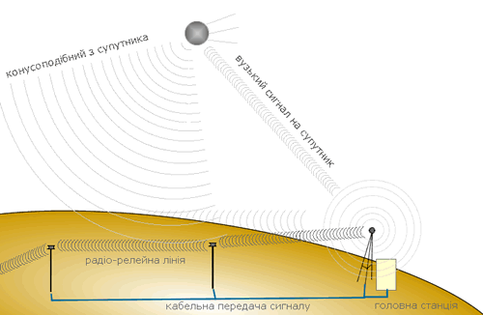 Радіозв'язок,[електрозв'язок](http://vseslova.com.ua/word/%D0%95%D0%BB%D0%B5%D0%BA%D1%82%D1%80%D0%BE%D0%B7%D0%B2%27%D1%8F%D0%B7%D0%BE%D0%BA-125249u) за допомогою радіохвиль. Для здійснення Р. в пункті, з якого ведеться передача повідомлень (радіопередача), розміщують радіопередавальний пристрій, що містить [радіопередавач](http://vseslova.com.ua/word/%D0%A0%D0%B0%D0%B4%D1%96%D0%BE%D0%BF%D0%B5%D1%80%D0%B5%D0%B4%D0%B0%D0%B2%D0%B0%D1%87-87952u) і передавальну [антену](http://vseslova.com.ua/word/%D0%90%D0%BD%D1%82%D0%B5%D0%BD%D0%B0-4555u), а в пункті, в якому ведеться прийом повідомлень (радіоприйом), — радіоприймальний пристрій, що містить приймальну антену і [радіоприймач](http://vseslova.com.ua/word/%D0%A0%D0%B0%D0%B4%D1%96%D0%BE%D0%BF%D1%80%D0%B8%D0%B9%D0%BC%D0%B0%D1%87-87960u) . гармонійні коливання, що генеруються в передавачі, з [частотою](http://vseslova.com.ua/word/%D1%87%D0%B0%D1%81%D1%82%D0%BE%D1%82%D0%B0%2C_%D1%89%D0%BE_%D0%9D%D0%B5%D1%81%D0%B5-71279u), що належить якому-небудь діапазону радіочастот, що несе, піддаються модуляції відповідно до передаваним повідомленням. Модульовані радіочастотні коливання є радіосигналом. Від передавача радіосигнал поступає в передавальну антену, за допомогою якої в просторі, що оточує антену, збуджуються відповідно модульовані електромагнітні хвилі. Поширюючись, радіохвилі досягають приймальної антени і збуджують в ній електричні коливання які поступають далі в радіоприймач. Прийнятий т.ч. радіосигнал дуже слабкий, т.к. в приймальну антену потрапляє лише нікчемна частина енергії, що випромінює. Тому радіосигнал в радіоприймачі поступає в електронний підсилювач, після чого він піддається демодуляції, або [детектуванню](http://vseslova.com.ua/word/%D0%94%D0%B5%D1%82%D0%B5%D0%BA%D1%82%D1%83%D0%B2%D0%B0%D0%BD%D0%BD%D1%8F-31000u); в результаті виділяється сигнал, аналогічний сигналу, яким були модульовані коливання з частотою, що несла, в радіопередавачі. Далі цей сигнал (зазвичай додатково посилений) перетвориться за допомогою відповідного відтворюючого пристрою в повідомлення, адекватне початковому.

Рис.2. Принцип радіозв’язку

Рис. 1. Види радіохвиль

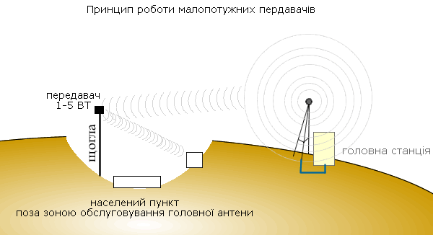Регламент радіозв'язку, зведення правил, які регулюють порядок використання країнами — членами [Міжнародного союзу електрозв'язку](http://vseslova.com.ua/word/%D0%9C%D1%96%D0%B6%D0%BD%D0%B0%D1%80%D0%BE%D0%B4%D0%BD%D0%B8%D0%B9_%D1%81%D0%BE%D1%8E%D0%B7_%D0%B5%D0%BB%D0%B5%D0%BA%D1%82%D1%80%D0%BE%D0%B7%D0%B2%27%D1%8F%D0%B7%D0%BA%D1%83-63490u) будь-яких радіостанцій і пристроїв, випромінюючих електромагнітні хвилі радіодіапазону і тим самим здатних створювати [перешкоди радіоприйому](http://vseslova.com.ua/word/%D0%9F%D0%B5%D1%80%D0%B5%D1%88%D0%BA%D0%BE%D0%B4%D0%B8_%D1%80%D0%B0%D0%B4%D1%96%D0%BE%D0%BF%D1%80%D0%B8%D0%B9%D0%BE%D0%BC%D1%83-83574u) . Їм регламентуються: розподіл ділянок радіодіапазону в цілях їх використання для електрозв'язку, радіомовлення, телебачення, в радіолокації, радіоастрономії і т. д.; встановлення погодженого порядку роботи і нормування параметрів пристроїв, випромінюючих і приймаючих [радіохвилі](http://vseslova.com.ua/word/%D0%A0%D0%B0%D0%B4%D1%96%D0%BE%D1%85%D0%B2%D0%B8%D0%BB%D1%96-87881u), для забезпечення одночасної роботи таких пристроїв при рівні перешкод, що не перевищує допустимий. У Р. р. приведені класифікація пристроїв для випромінювання і прийому радіохвиль (по радіослужбах); таблиця розподілу радіочастот (радіохвиль) і умови їх використання окремими радіослужбами в різних районах світу; правила закріплення робочих частот за радіостанціями; обмеження, що накладаються на окремі радіослужби; порядок встановлення і ведення радіозв'язку; заходи, які мають бути прийняті в разі виникнення недопустимих радіоперешкод, і так далі В додатковому Р. р. містяться правила фінансових розрахунків між країнами при здійсненні міжнародного радіозв'язку.

Рис.3. Принцип роботи малопотужного передавача

Додаток 2

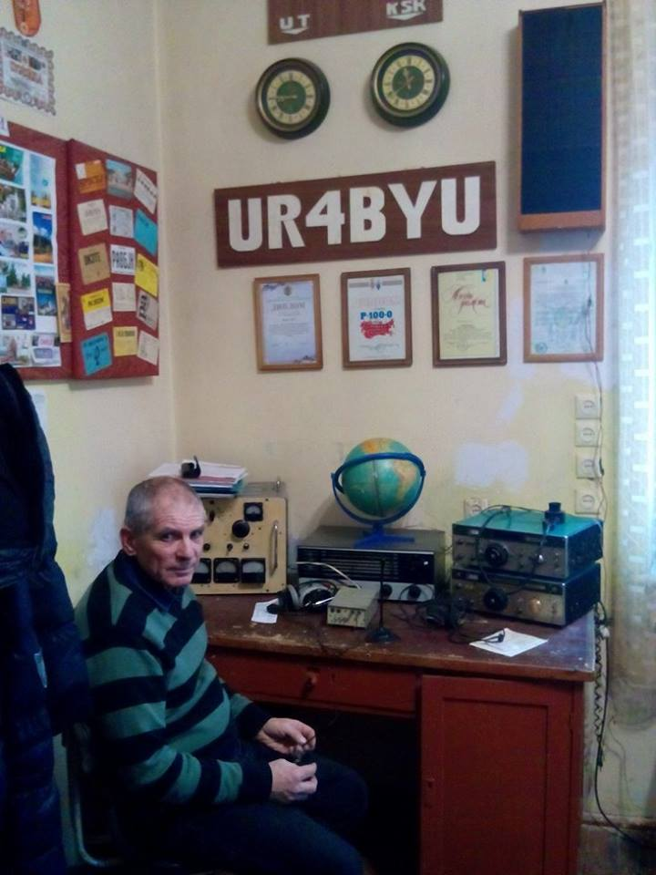**Історія створення Бережанської колективної радіостанції**

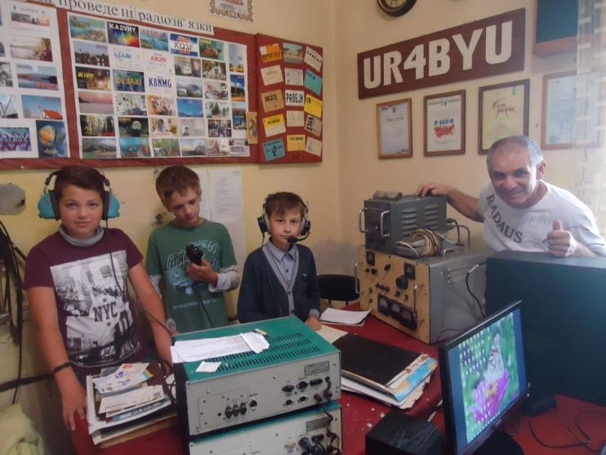Колективна радіостанція Бережанської станції юних техніків створена в 1986 році, її начальником став Грицишин Ігор Степанович, який працює тут і по сьогоднішній день. Позивний колективної р/ст. UR4BYU – Ульяна, Радіо, 4, Борис, Ігрик, Ульяна. Колективна р/ст. працює як у звичайному ефірі, де вихованці гуртка вдосконалюють свою майстерність, так і бере участь у всеукраїнських заходах, які проводить Українських державний центр позашкільної освіти. Крім цього колективна радіостанція працює спеціальним позивним сигналом (СПС) який приурочений різним датам в історії нашого краю. Таких заходів колективні радіостанції України майже не проводять. Це пов’язано з великим обсягом роботи і з відсутністю фінансування. З цього приводу закрилися такі ж колективні радіостанції у м. Чортків та у м. Збараж.

Рис.5. Гуртківці під час навчання

Рис.4. Позивний колективної радіостанції БСЮТ

Додаток 3

**Гурткова робота операторів колективної радіостанції**

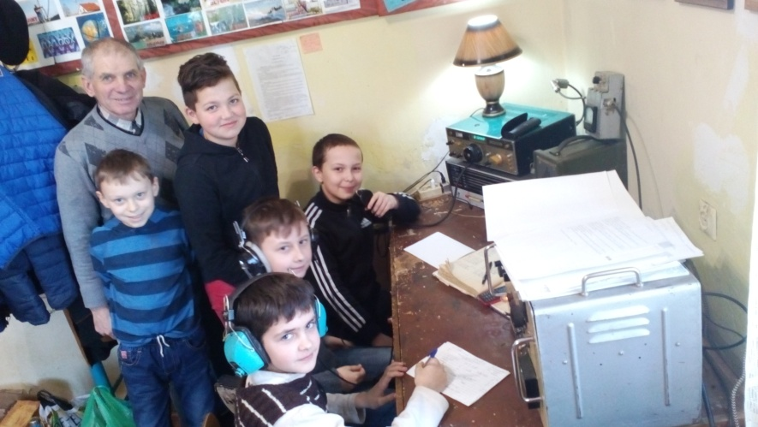Колись у нашій країні сотні тисяч школярів були залучені у всілякі гуртки технічної творчості. Журнал «Техніка - молоді» зачитувався до дірок, - а наука отримувала потужний приплив нових сил, геніальних відкриттів і винаходів.

Рис.6. Гуртківці під час проведення радіо змагань на КХ

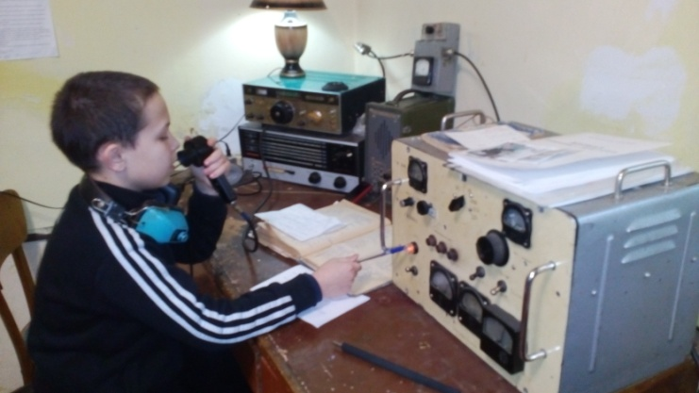  Сьогодні у нашому місті є осередок технічної творчості учнівської молоді – Бережанська станція юних техніків, де знаходиться колективна радіостанція.  
         Радіоаматори - це особливі люди, на яких абсолютно не подіяв бум технічних нововведень останніх років. Ні електронна пошта, ні мобільний зв'язок ніколи не замінять того задоволення, яке ці люди отримують спілкуючись на короткохвильових частотах з такими ж романтиками. А їх по всьому світу, прямо скажемо, чимало.

Рис.7. Під час проведення радіозв’язку

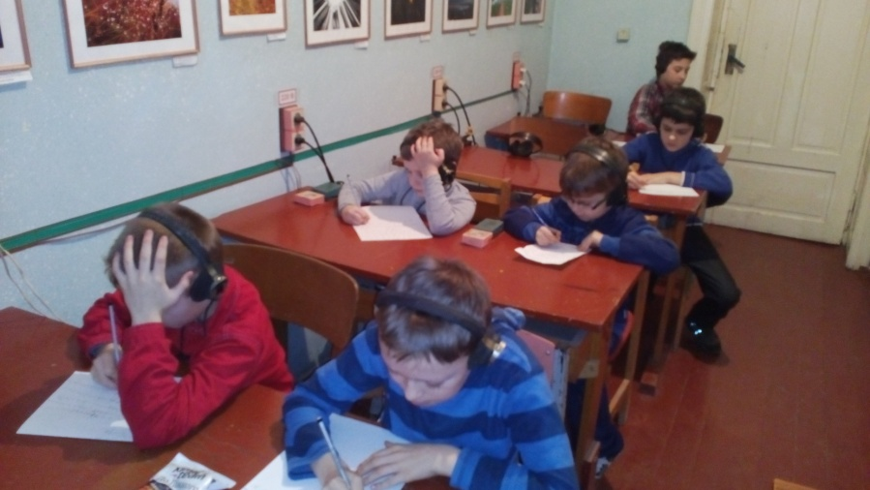     Підлітки, які займаються в радіогуртку виходять на зв'язок практично з усією планетою, - а це не менш ніж 150 країн. У лабораторії гуртка висить карта світу, розмічена радіопозивний того чи іншого регіону. Дивлячись на неї, так і хочеться відправитися в «кругосвітню подорож», розсікаючи радіохвилі.

Рис.8. Гуртківці вивчають азбуку Морзе

     Заняття народжують в підлітках сильне прагнення до вивчення географії. У них з'являється стимул до освоєння іноземних мов. Крім того, необхідним є володіння телеграфної азбукою (вона дозволяє спілкуватися навіть при найпотужніших перешкодах в ефірі - БЗ), основами радіотехніки, а також культурою спілкування (все-таки мова йде про контакти на міжнародному рівні).

     Щоб оволодіти цими навичками досконало, потрібно не менше 3 років відвідування гуртка, - однак потім з'являються хороші перспективи знайти собі застосування в дорослому житті. Такі фахівці затребувані в системі зв'язку, в радіопромисловості. Їх із задоволенням приймуть у радіотехнічні ВНЗ. З готовністю їх зустрінуть і в армії, - де зв'язківці на особливому рахунку.

На заняттях колективної радіостанції виховуються патріотизм і любов до своєї Батьківщини. Колективна радіостанція – це живий організм, через неї діти спілкуються з іншими людьми та популяризують українську культуру та мову. Також в світі багато визначних людей є радіоаматорами і з ними можна поспілкуватися в ефірі. Це – Сергій Ребров, тренер київського футбольного клубу «Динамо», діючий король Іспанії, король Бельгії. З Бережанщини радіоаматором є священик о. Василь Мізюк з с.Лапшин.

Радіостанція працює в радіоаматорському ефірі, який є однаковий для всіх країн Землі. Радіо станція працює на основі дозволу-ліцензії, яку видає Укрчастотнагляд. Саме він видає для радіо станцій позивний сигнал за яким радіостанція ідентифікується. Позивний сигнал – це ім’я радіостанції в ефірі, який видається один і на постійно. Кожна країна має свою систему позивних сигналів. Це схоже на номерний знак у машини – кожна країна має свою серію.

Працюючи в ефірі оператор радіостанції називає свій позивний сигнал.

Ще є система спеціальних позивних сигналів (СПС). СПС видається на якусь пам’ятну дату пов’язану з історією країни або з святкуванням державних свят.

Додаток 4

**Історична довідка про гору Лисоню**

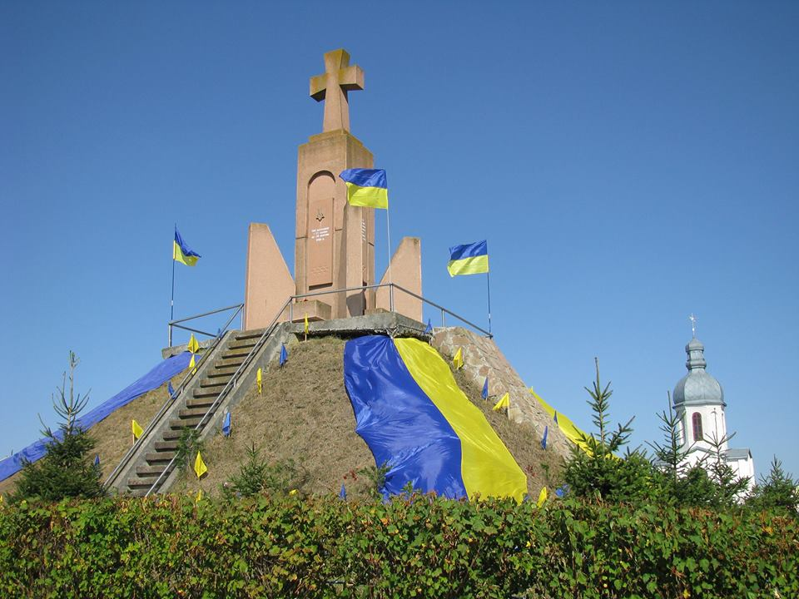Гора Лисоня, яка знаходиться поблизу Бережан, відома не лише в Україні, а й за її межами, як місце героїчної битви Українських Січових Стрільців із російськими військами в 1916 році. Лисоня – одна з визначних святинь, що нагадує про одвічне прагнення нашого народу мати незалежну державу, бути вільними і щасливими в ній. Навіть після Другої світової війни, коли більшовицька влада жорстоко утверджувала свої “червоні” закони, біля Лисоні були боївки ОУН-УПА, не стихало націоналістичне підпілля.

Рис.9. Памятник січовим стрільцям на г. Лисині

Кульмінацією бою-відтворення на Лисоні стало підняття українським січовим стрільцем над полем вибухів і борні синьо-жовтого стяга. Ця гора стала усусівською Голгофою. Спекотного серпня 1916 року січовики прийняли тут перший бій. Тоді їхні супротивники під покривом ночі здобули позиції одного зі стрілецьких куренів. Але стрільці першого куреня встигли перегрупуватися й разом із двома сотнями моравського піхотного полку відбили втрачені позиції. Попереду в них був страшний вересень.

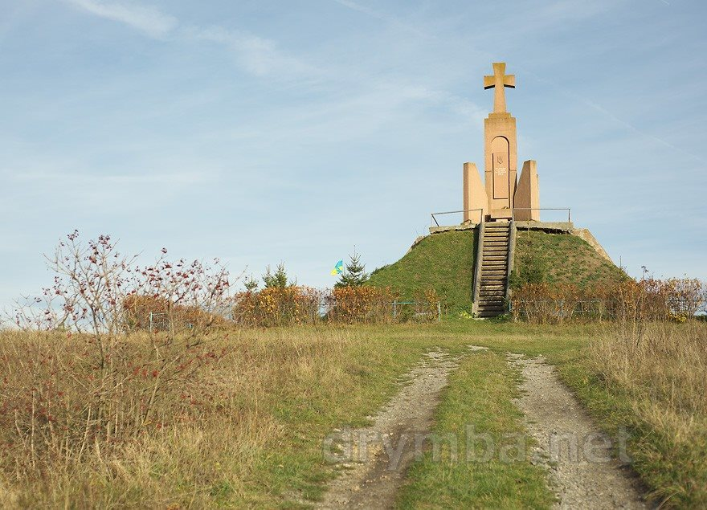Пополудні другого числа ворог пішов у наступ. У книжці спогадів дописувача центральної управи УСС Василя Дзіковського «Коло Потутор» про лисонську епопею написано так: «Під градом шрапнелевих куль стрільці клалися, як скошені квіти; хто не впав, ішов далі витривало». На Лисоні легіон втратив майже сімсот вояків, з них 81 убитим, 293 пораненими, 285 полоненими.

Рис. 10. Пам’ятник січовим стрільцям. Вид спереду.

Як зазначає дослідник українського січового стрілецтва Микола Лазарович, усуси у час проголошення Західно-Української Народної Республіки стали основою Української Галицької армії. Навіть після важких невдач національно-визвольної боротьби січові стрільці не занепали духом, навпаки, вони активно ввійшли в українське життя: їх можна було побачити серед членів Української військової організації, Організації Українських Націоналістів, Української Повстанської Армії, в різних політичних партіях, культурно-просвітніх установах. Усусівське подвижництво вже ціле сторіччя є прикладом духу та самопожертви для українців. І також нині, коли російський агресор приніс на українську землю град війни, смерті й руїни.

28 серпня цього року, у Велике християнське свято – Успіння Пресвятої Богородиці – відбудеться ХІ регіональний фестиваль стрілецької та повстанської пісні “Дзвони Лисоні”. У 2016 році вперше 100 – річчя подвигу Січових Стрільців на горі Лисоні відзначатимуть на державному рівні (Постанова Верховної Ради України від 02.02.2016 року).

Додаток 5

**Радіо експедиції на г. Лисоню (м.Бережани)**

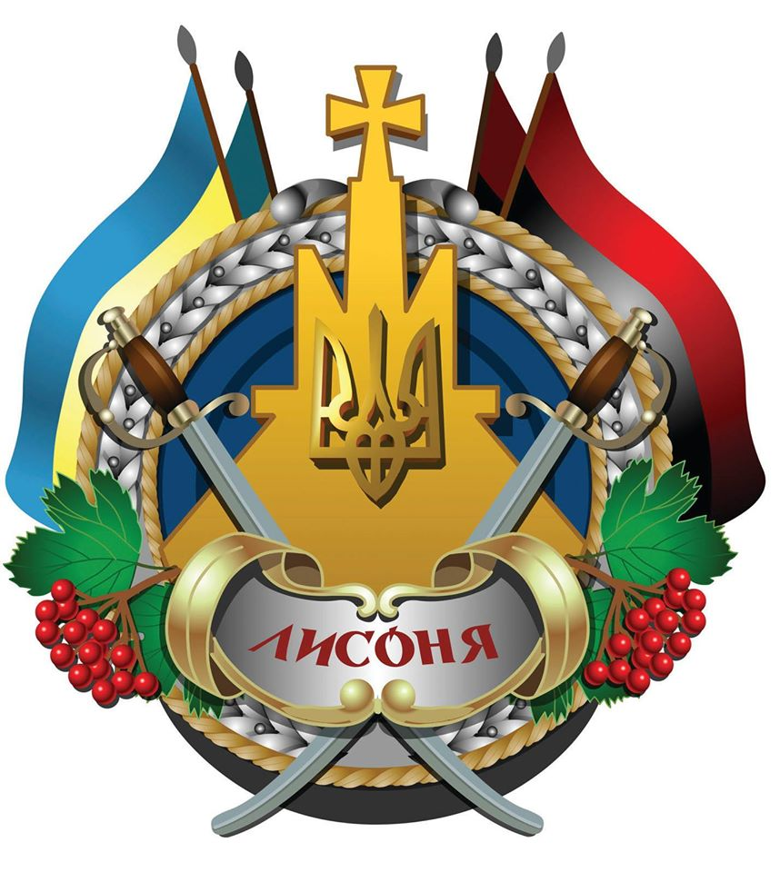На території бережанської землі є гора Лисоня на якій вели бої славні українські січові стрільці, захищаючи свою землю від військ царської Росії, яка вже тоді зазіхала на наші землі. Отож, зважаючи на таку історичну пам’ятку, керівник гуртка операторів колективної радіостанції Грицишин Ігор Степанович вирішив долучитися до прославляння наших історичних пам’яток.

Рис.11.Логотип масового заходу

"Дзвони Лисоні"

Він зареєстрував СПС і в 1991 році колективом Бережанської районної станції юних техніків була організована перша радіо експедиція на г. Лисоню.

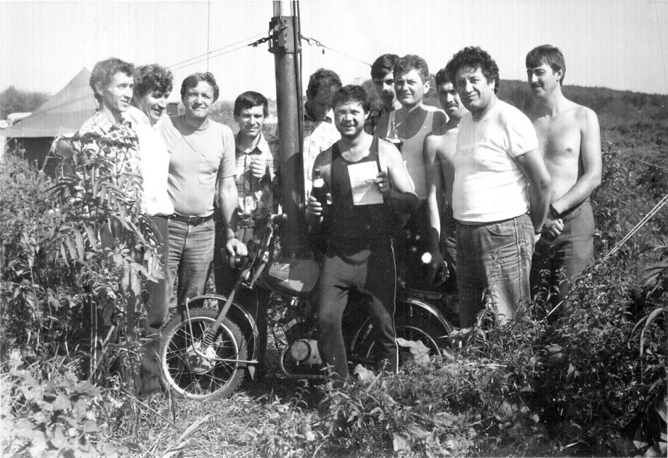Радіоекспедиція включала в себе виїзд на територію гори, облаштування табору (встановлення наметів, спальних місць, кухні), встановлення на налаштування радіоапаратури, антен, підключення до ефіру. Тоді саме було 75 років боїв на г. Лисоня. В спеціальному позивному сигналі було 75, Бережани, Лисоня. Працюючи СПС ми гуртківці колективної радіостанції розказали про Лисоню , про українських січових стрільців цілому світу. В той час, на жаль, ще не було розуміння нашої історії , нам заважали, ставлячи перешкоди («глушили»), обзивали «бандерівцями» і т.д., але не зважаючи ні на що радіостанція працювала. З допомого гою радіохвиль гуртківці доносили інформацію про бої на Лисоні до багатьох країн світу. По суті, це було ідеологічною роботою, яка мала важливе значення для кожної держави.

Рис.12. Учасники радіо експедиції (1992 р.)

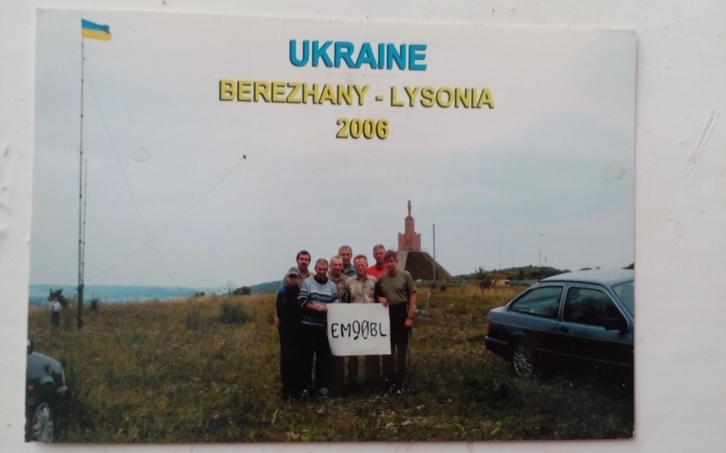З нагоди радіо експедиції був видрукуваний диплом «Лисоня» який гуртківці відправляли радіоаматорською поштою (так зване QSL бюро) учасникам зв’язків. В дипломі також була видрукувана коротка історична довідка про бої на г.Лисоні. Таким чином велася активна пропаганда важливої події в українській історії.

Рис.13. QSL картка присвячена 90-й річниці боїв на г. Лисоні

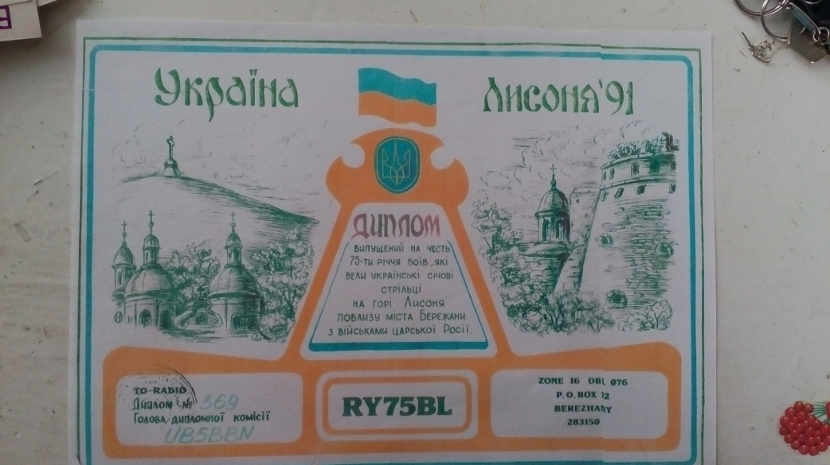Цікавою була історія друку диплому «Лисоня». Його художнє оформлення розробив місцевий художник Володимир Неділько. А от з друком виникли проблеми, бо в 1991 році прапор і герб ще не були затверджені Верховною Радою. Саме з цієї причини видавництва «Збруч» (м. Тернопіль) та «Атлас» (м. Львів) відмовили у друці дипломів. Тоді керівник гуртка колективної радіостанції Грицишин І.С. звернувся через ефір до радіоаматорів України з проханням допомогти надрукувати дипломи. Відгукнулися радіоаматори з м. Сєвєродонецьк Луганської області, які надрукували та прислали нам 3000 штук примірників.

Рис.14. Диплом учасників радіо змагань «Лисоня-91».

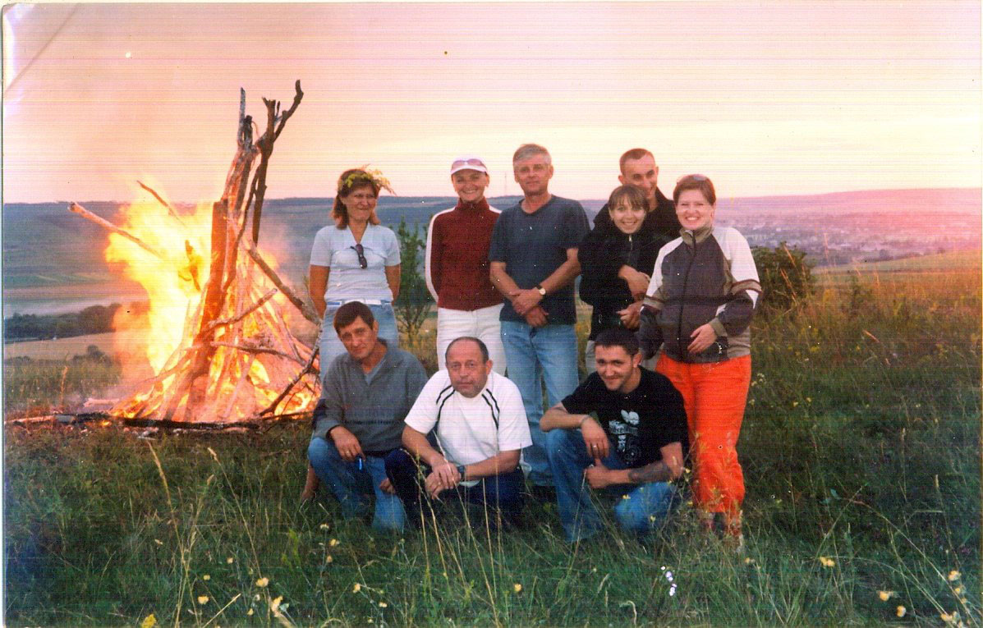Всю організаційну роботу про проведенню радіо експедиції проводив керівник гуртка колективної радіостанції Грицишин І.С. До масового заходу були задіяні всі органи місцевої влади – районна адміністрація, районна рада, відділ освіти. В цих заходах наказом по відділу освіти були задіяні вчителі початкової військової підготовки, які організували побут, а працювали на радіостанції старші вихованці гуртка - Білоус Руслан і Рокицький Микола. Також допомагав Тернопільський радіоаматорський клуб (ТАРК). Вони привезли свою апаратуру та працювали також як оператори. Всі працювали з великим ентузіазмом бо знали, що роблять важливу справу. Коли цьому сприяє керівництво району, то все можна зробити.

Рис.15.Учасники радіоекспедиції присвяченої 90-й річниці боїв на г.Лисоні (20106 р.)

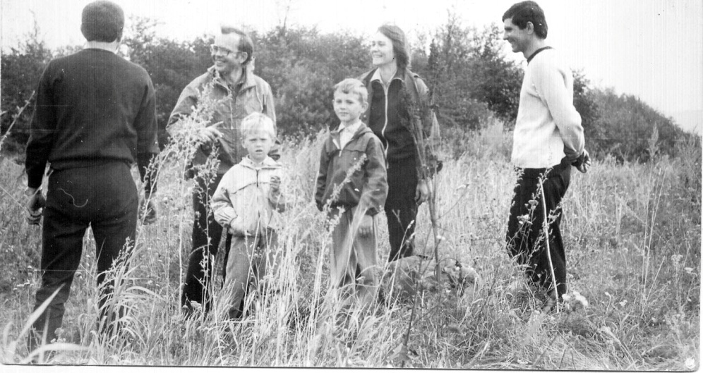Таких радіо експедицій з виїздом на г. Лисоню і які були пов’язані з різними визначними державними датами було п’ять: перша – в 1991 році, друга – в 1992 році, третя – 10993 році, четверта – 1995 році і п’ята - 2006 році.

Рис.16. Під час радіо експедиції (1994 р.)

В 2016 році буде 100-й ювілей битви на г. Лисоня. Звичайно, що колективна радіостанція буде приймати активну участь у масовому заході.

Додаток 6

**Радіоекспедиції на г.Сокіл (с. Гриньків)**

Окремо хочемо згадати роботу Всеукраїнської молодіжної скаутської організації «Пласт», які теж брали участь у радіо експедиціях. Однією із таких експедицій була вилазка на г. Сокіл.

Гора Сокіл – це те місце звідки почався Український «Пласт». Цю місцевість в селі Гриньків Рожнятинського району Івано-Франківської області в 1900 році митрополит Шептицький продав українським пластунам за 1 злотий.

В цій місцевості він мав митрополитські палати. На г. Сокіл проходили вишколи герої України С.Бандера, Р. Шухевич та інші значні діячі українського визвольного руху.

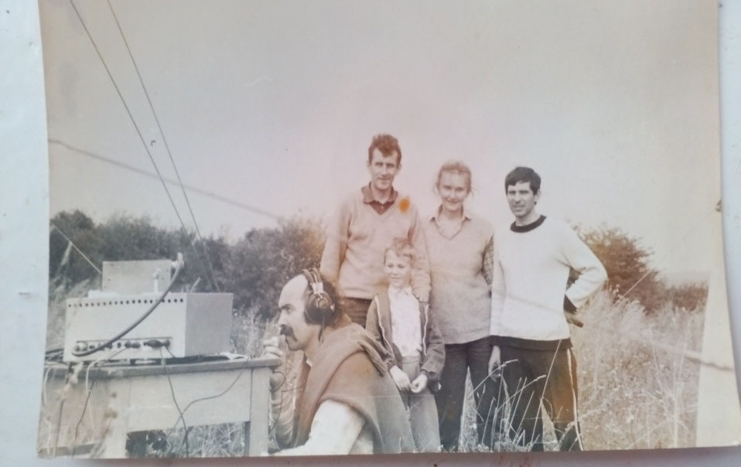Вперше за всю історію української скаутської організації в ефірі прозвучав позивний – US1S (Україна, суверенна, 1, скаут). Пластуни в польових умовах працювали на радіостанції, вивчали радіосправу, проходили теоретичні заняття.

Рис.17. Під час радіо експедиції на г. Сокіл

В той час до нас вийшли на зв’язок скаути із Польщі (харцери), які теж проводили подібні табори та обмінювалися QSL картками.

Табір був досить великий і налічував 120 учасників: 60 – з м. Тернополя, 60 – з м. Бережани. В таборі був комендант (Гавдида І.), інструктори з радіосправи та альпінізму, священик.

Для потреб табору владою виділено автобус для перевезень учнів, вантажну машину для перевезення апаратури і господарських речей та польову кухню. Продукти для якої надавали тоді ще діючі підприємства міста Бережани. Отак спільними зусиллями ми були організаторами двох таборів на г.Сокіл (1993 та 1994 р.). Після наших експедицій Бережанська молодіжна скаутська організація «Пласт» на г. Сокіл подібних таборувань не проводила.

Додаток 7

**Міжнародні радіо зв’язки присвячені 200-літтю Т.Г.Шевченка**

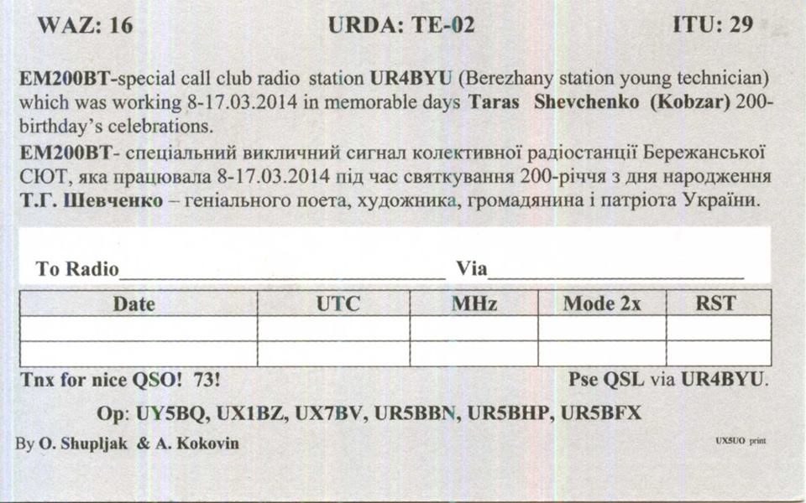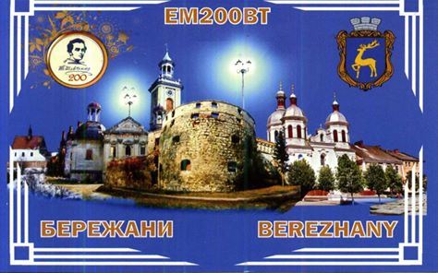Колективна радіостанція Бережанської СЮТ приймала участь в міжнародних заходах приурочених 200-літтю від для народження Т.Г. Шевченка. З кожної області України працювала р/ст. спеціальним позивним сигналом. Наш спеціальний позивний сигнал був ЕМ-200ВТ – Євген, Марія, 200, Бережани, Тарас. В цих заходах ми представляли Тернопільську область на цілий світ. З нагоди цього заходу була розроблена і надрукована спеціальна QSL-картка, яка надсилалася всім хто вийшов з нами на зв’язок. Саме такими заходами ми просуваємо свої культурні цінності і розказуємо про великих людей України.

Рис. 18. Спеціальна QSLкартка присвячена

200-літтю Т.Г.Шевченка

Під час цього національного заходу «Дні активності радіоаматорів України, присвячених 200-й річниці з дня народження Т.Г. Шевченка» було встановлено близько 400 двосторонніх радіо зв’язків з аматорами Болгарії, Бразилії, Ізраїлю, Німеччини, Польщі, Росії, США, України, Фінляндії, Чехії, та Японії. Спеціальним позивним EM200BT поширюється інформація про відзначення ювілею Т.Г.Шевченка. А загальна кількість зв’язків за 4 дні з радіоаматорами більш як 20-ти країн світу наближалася до 2000.

Додаток 8

**Змагання з радіозв’язку**

**присвячені 100-річюю боїв на г. Лисоня**

1. **Міжнародний захід присвячений 100-річчю боїв на г. Лисоня (серпень 2016 р).**

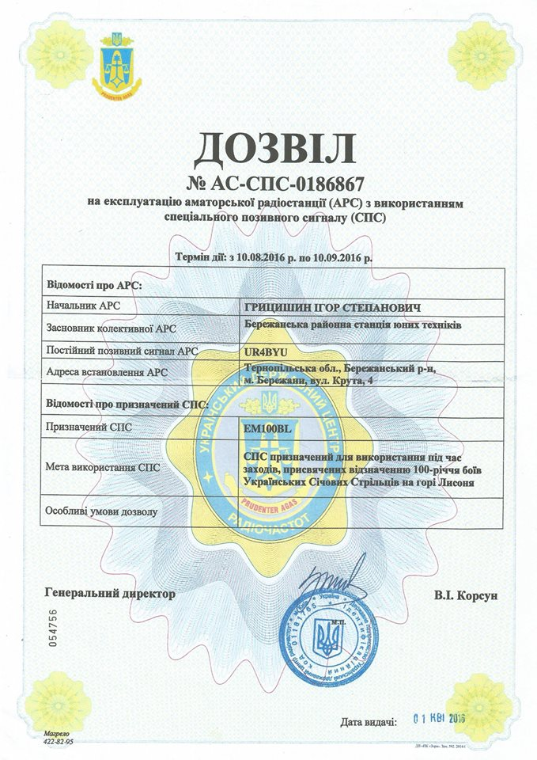Цього року ми будемо святкувати 100-й ювілей боїв на горі Лисоні, який буде проводитися на державному рівні. Про святкування ювілею є постанова обласної ради і Постанова Верховної Ради від 02.02.2016 р.

Позивний сигнал на період святкування 100-річчя боїв на г. Лисоня буде – EM100BL – Євген, Марія, 100, Бережани, Лисоня. Крім цього готуємо QSL-картки з повною інформацією про бої українських січових стрільців на г.Лисоні.

Рис.19. Дозвіл на спеціальний позивний EM100BL

1. **Всеукраїнський захід присвячений 100-річчю боїв на г. Лисоня (вересень 2016 р).**

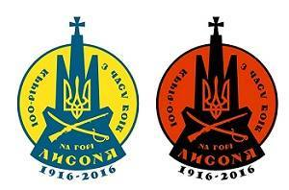В рамках святкування даного заходу ми, тобто Бережанська станція юних техніків, вийшла з ініціативою про організацію і проведення Всеукраїнських змагань по радіозв’язку на коротких хвилях (КХ) присвячених 100-річчю боїв на г. Лисоня.

Рис.20. Спеціальний логотип для святкування100-річчя боїв на г.Лисоні

Орієнтовна дата змагань 28 вересня 2016 р. Назва змагань: «Лисоня-100». Суддівство буде проводити суддівська колегія з м. Херсон. Головуючим буде Олександр Бала – заслужений вчитель України, радіоаматор, майстер спорту, організатор Всеукраїнських змагань по радіоспорту.

Бережанська СЮТ займається розробкою ескізу диплому змагань, який буде надсилати учасникам.

Додаток 9

**Співпраця колективної радіостанції з молодіжними організаціями м. Бережани, волонтерська робота.**

Бережанська СЮТ, а особливо колективна радіостанція тісно співпрацює з Всеукраїнською молодіжною скаутською організацією «Пласт». Керівник колективної радіостанції Грицишин І.С. разом із Гавдидою І. та Будзяком В. є засновниками цієї організації в м.Бережани, в 1990 році.

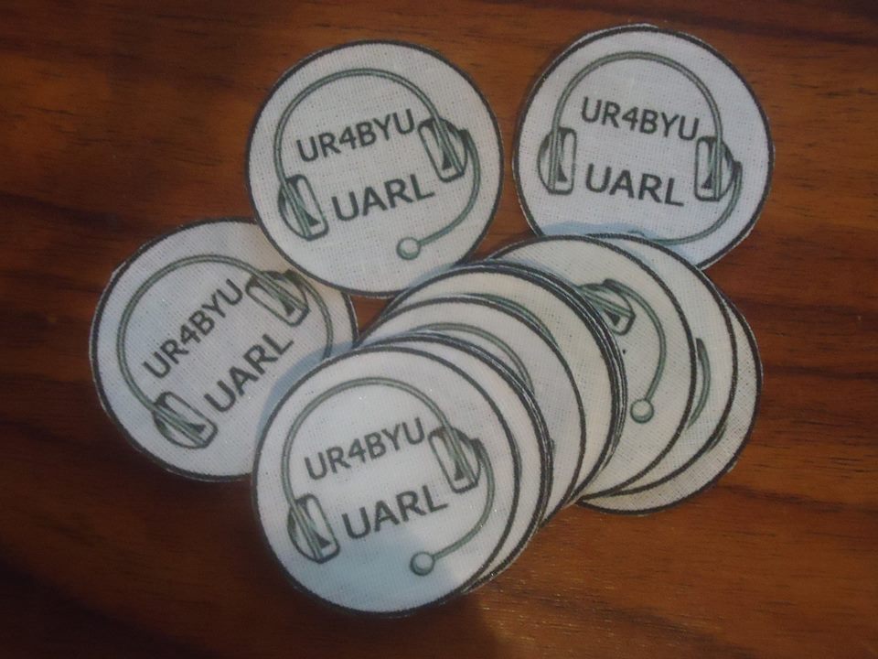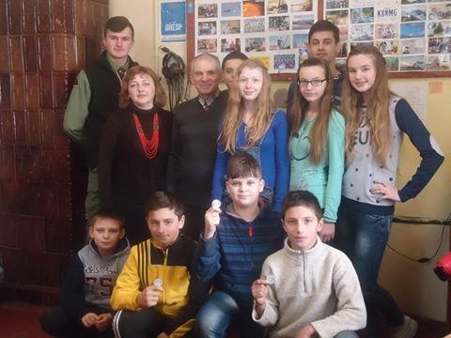Крім того, Грицишин І.С. є інструктором з радіосправи для пластунів. Вони відвідують заняття з радіосправи, вивчають азбуку Морзе, вчаться працювати на радіостанції. Ті пластуни, які ходили на всі заняття, сумлінно вивчали всі теми із програми колективної радіостанції, проводили радіо зв’язки, ті одержали спеціальні відзначки-нашивки, які засвідчують причетність до радіоаматорства.

Рис.22. Спеціальні відзначки-нашивки про проходження радіосправи

Рис.21. Нагородження пластунів спеціальними відзнаками

Також пластуни допомагають керівнику радіостанції Грицишину І.С. у виготовленні та встановленні різноманітних антен, які потрібні для якісного прийому радіо сигналів. У свою чергу, Грицишин І.С. ознайомлює решта гуртківців та популяризує рух пластунів серед вихованців інших гуртків Бережанської СЮТ.

Разом із пластунами вихованці гуртків беруть участь у народному віче, мітингах-реквіємах, панахидах по полеглих героях, Днях пам’яті і примирення, проводить бесіди на національно-патріотичну тематику, беруть участь у міських, районних та обласних конкурсах, щоб популяризувати науково-технічну творчість.

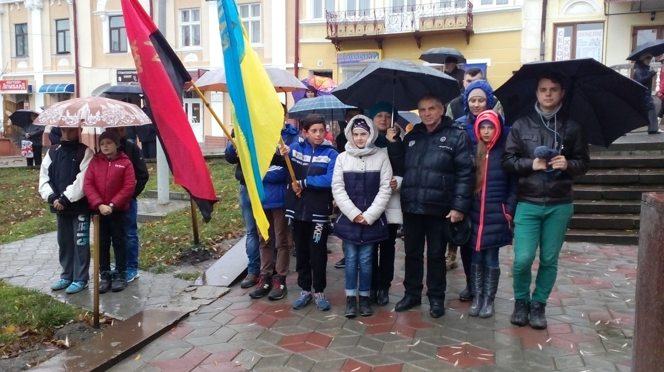 Рис.23. Вихованці колективної радіостанції та пластуни на народному віче

Додаток 10

**Інструктивно-методичні матеріали**

**щодо проведення відкритих заочних змагань**

**з радіозв’язку на коротких хвилях**

**«Лисоня-100» м. Бережани Тернопільської обл..**

1. **Мета змагання**

 Змагання присвячені битві Українських Січових Стрільців на г. Лисоня поблизу м. Бережани Тернопільської області проти військ царської Росії в 1916 р.

Лисоня – одна з визначних святинь, що нагадує про одвічне прагнення нашого народу мати незалежну державу, бути вільними і щасливими в ній.

  У 2016 році 100 – річчя подвигу Січових Стрільців на горі Лисоня відзначатимуть на державному рівні (Постанова Верховної Ради України від 02.02.2016 року).

*Метою змагань* з радіозв’язку на коротких хвилях є:

* популяризація нашої історичної спадщини;
* військово-патріотичне виховання молоді;
* популяризація радіозв’язку на коротких хвилях серед учнівської молоді;
* активізація роботи колективних та індивідуальних дитячих аматорських радіостанцій;
* підвищення технічної та операторської майстерності юних радіоспортсменів.

**2. Програма та час проведення змагань**

      2.1. До програми змагань входить проведення найбільшої кількості радіозв’язків між радіостанціями та спостережень за їх  роботою.

      2.2. **Змагання проводяться 28 вересня 2016 р. з 15.30 до 16.29 за київським часом.**

      2.3. Частоти для роботи:  3600 – 3650, 7060– 7100 кГц.

**3. Учасники змагань**

3.1. У змаганнях беруть участь:

 -        команди колективних  радіостанцій;

 -        оператори індивідуальних радіостанцій до 19 років;

 -        оператори індивідуальних радіостанцій більше 19 років;

3.2.  Вік операторів колективних радіостанцій, спостерігачів – до 19 років.

3.3. До складу команди колективної радіостанції входять від 2 до 4 операторів.

**4. Умови проведення змагань**

4.1. Загальний виклик у змаганнях – **" Всім ЮТ «Лисоня-100»".**

4.2. Учасники обмінюються шестизначними контрольними  номерами, які складаються з віку працюючого на даний момент учасника команди, номера оператора та порядкового номера зв’язку. Наприклад: 161005 (16 років, оператор №1, зв’язок №5).  Зв’язок з однією і тією станцією в турі зараховується на різних діапазонах.

4.3. Тривалість змагань – 1 година. Змагання поділені на два тури по 30 хвилин.

4.4. Радіозв’язок не зараховується обом кореспондентам:

- якщо зв'язок не підтверджений звітом кореспондента;

-  при перекрученні контрольного номера, позивного або діапазону в одного з кореспондентів;

- при розходженні часу зв'язку більше ніж на 2 хвилини.

4.5. Учасник знімається з заліку:

 - при несвоєчасній відправці звіту;

 - при відсутності титульної сторінки звіту;

 - при відсутності відомостей про належність радіостанції (додаток № 1);

 - при відсутності на титульній сторінці прізвищ учасників;

 - за порушення вимог дійсного Положення, «Правил змагань з радіоспорту»

 та  «Регламенту аматорського радіозв'язку України».

**5. Звітність**

5.1.          Звіт Головній суддівській колегії подається у електронному вигляді через електронну пошту в форматі cabrillo або за зразком додатку №1, набраному у будь-якому текстовому редакторі (Word, Блокнот, але без графіки). Файл обов’язково повинен мати в назві позивний радіостанції та дату проведення змагань.

5.2.          Звіти надсилаються на адресу Головної суддівської колегії не пізніше 10 днів після закінчення змагань. Термін подачі звіту рахується з першої календарної доби після дня проведення змагань.

5.3.          Звіти про участь у змаганнях подаються незалежно від кількості проведених зв’язків.

**6. Нарахування очок**

 За зв'язок  нараховується 1 очко, з новим районом кожної області – 10 очок. За нового кореспондента нараховується 10 очок один раз за тур. Очки нараховуються  на кожному діапазоні. Повторні зв’язки дозволяються на різних діапазонах у кожному турі.

При рівній кількості очок у кількох учасників першість визначається за меншою кількістю проведених радіозв’язків.

**7. Визначення переможців**

  На змаганнях підводиться підсумок серед:

-        команд колективних  радіостанцій;

 -        операторів індивідуальних радіостанцій до 19 років;

 -        операторів індивідуальних радіостанцій більше 19 років.

**8. Нагородження**

8.1. Учасники змагань нагороджуються свідоцтвами Бережанської станції юних техніків з зазначенням позивного радіостанції, зайнятого місця і прізвищ членів команди.

**9. Організаційні питання**

 За довідками звертатись:

- за телефоном: (0552) 32-45-52, 050-39-62-144  - Бала О. В.

096- 506-18-71 - Грицишин І.С.

E-mail: ur6gwz@ukr.net

           - через колективні радіостанції:  UR6GWZ

           Звіти надсилати на адресу:

радіоклуб "Супутник", вул. 2-га Виноградна, 11, м. Херсон-35, 73035

           E-mail: [ur6gwz@ukr.net](mailto:ur6gwz@ukr.net)

**Додаток №1**

Належність радіостанції________________________________________________

|  |  |  |
| --- | --- | --- |
|  |  |  |
| Позивний | Умовне позначення області  та району | Група |

**З В I T**

учасника змагань з радіозв’язку на КХ

"___"____________ 2016 р.                              м._________________

|  |  |  |  |
| --- | --- | --- | --- |
| Оператори | 1 | 2 | 3 |
| Прізвище |  |  |  |
| Ім’я |  |  |  |
| По-батькові |  |  |  |
| Рік народження |  |  |  |
| Спортивне звання, розряд |  |  |  |
| Особистий позивний |  |  |  |

Тренер __________________________________________________________

(Прізвище, ім'я, по-батькові повністю)

**Адреса колективної радіостанції________________________________________________________________________________________________**

**_____________________________________________________________________________________________________________________________**

Свідчу, що в даних змаганнях повністю дотримувався вимог Регламенту

аматорського радіозв'язку України, Правил та Положення про змагання.